[ 골프헤럴드 보도자료 ]
제21회 골프헤럴드배 자선골프대회 성료 건

※ 사진설명 ※
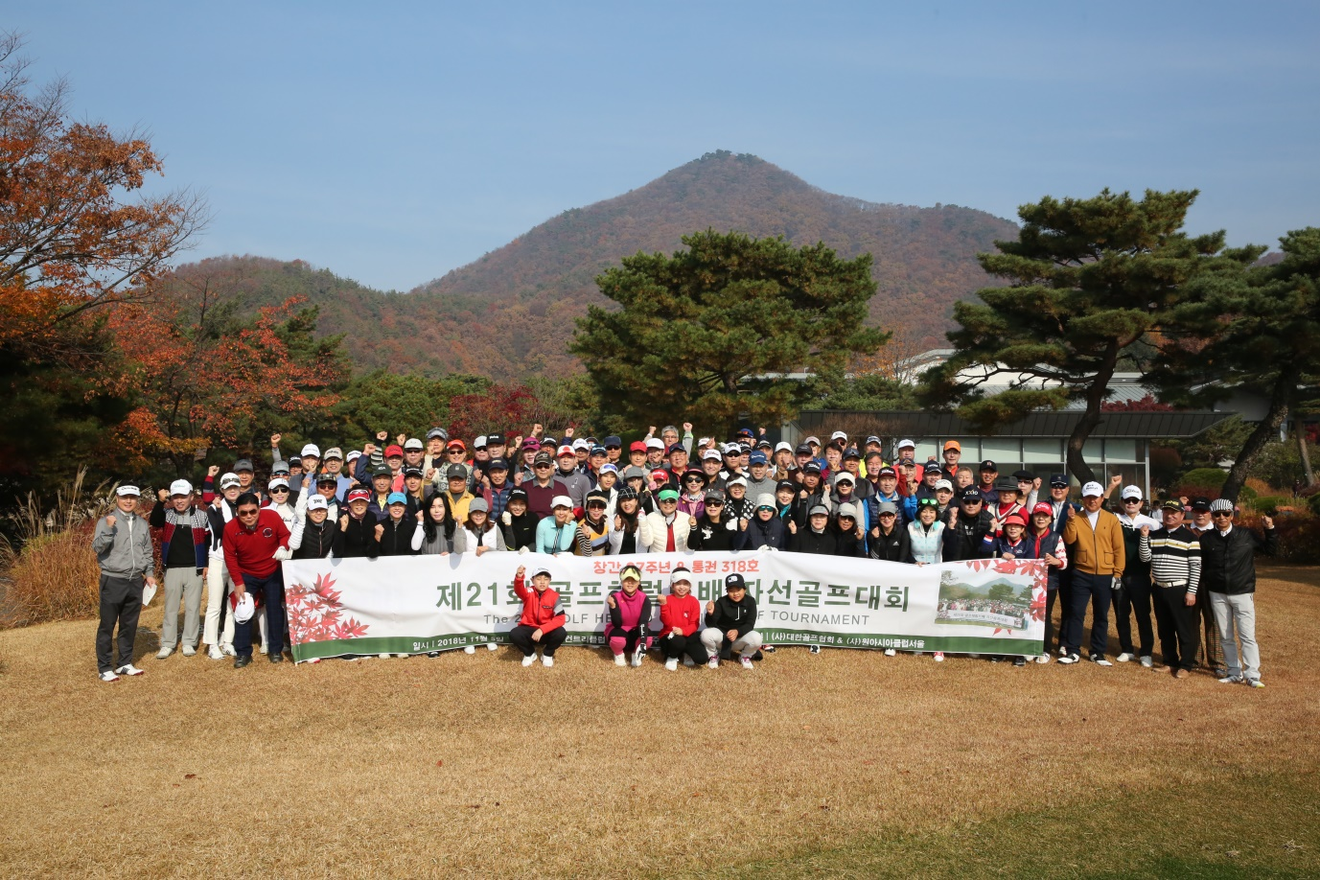
사진1. 2018년 11월 5일 화산CC에서 열린 제21회 골프헤럴드 자선골프대회 단체기념촬영. 특히, 이번 대회에는 주니어 선수들이 참여해 눈길을 끌었다.
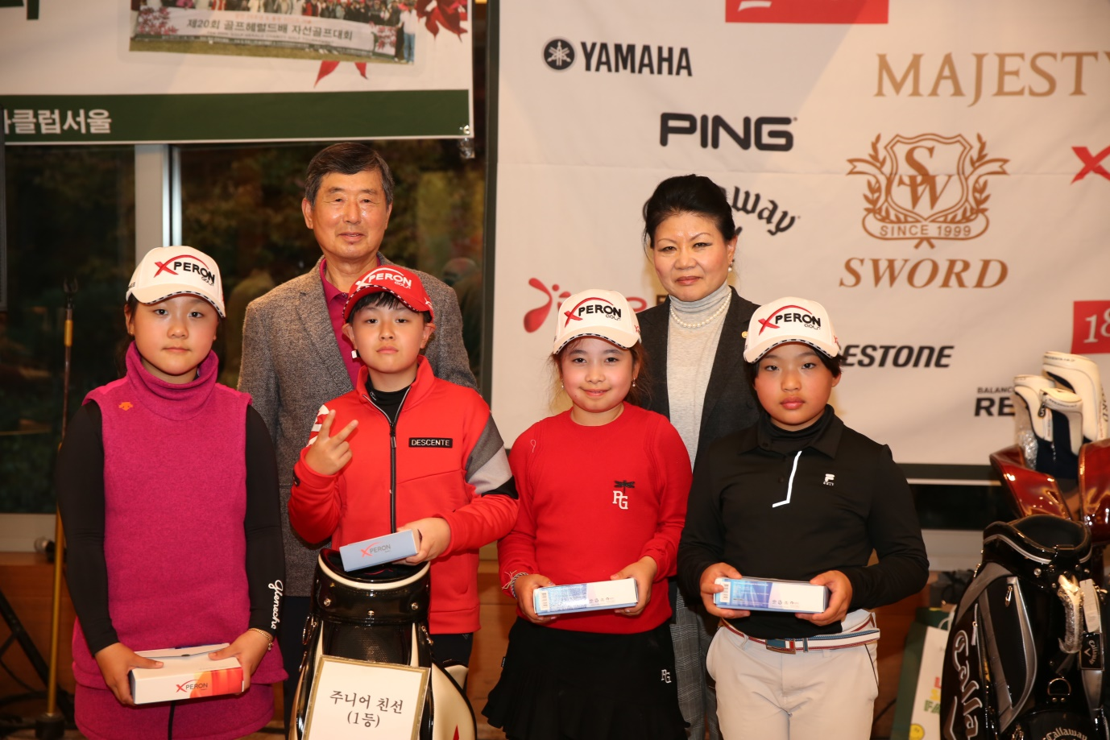
사진3. 강전항 한국초등골프연맹 회장(사진 위 왼쪽)과 이순숙 대회장(사진 위 오른쪽)이 주니어 선수들에게 시상품을 수여하고 있다. (사진 아래 왼쪽부터) 윤종음(화성 월문초 3학년), 윤병찬(화성 월문초 3학년), 단젤라 샤넬(서울 성동초 3학년), 박지영(서울 금성초 3학년).
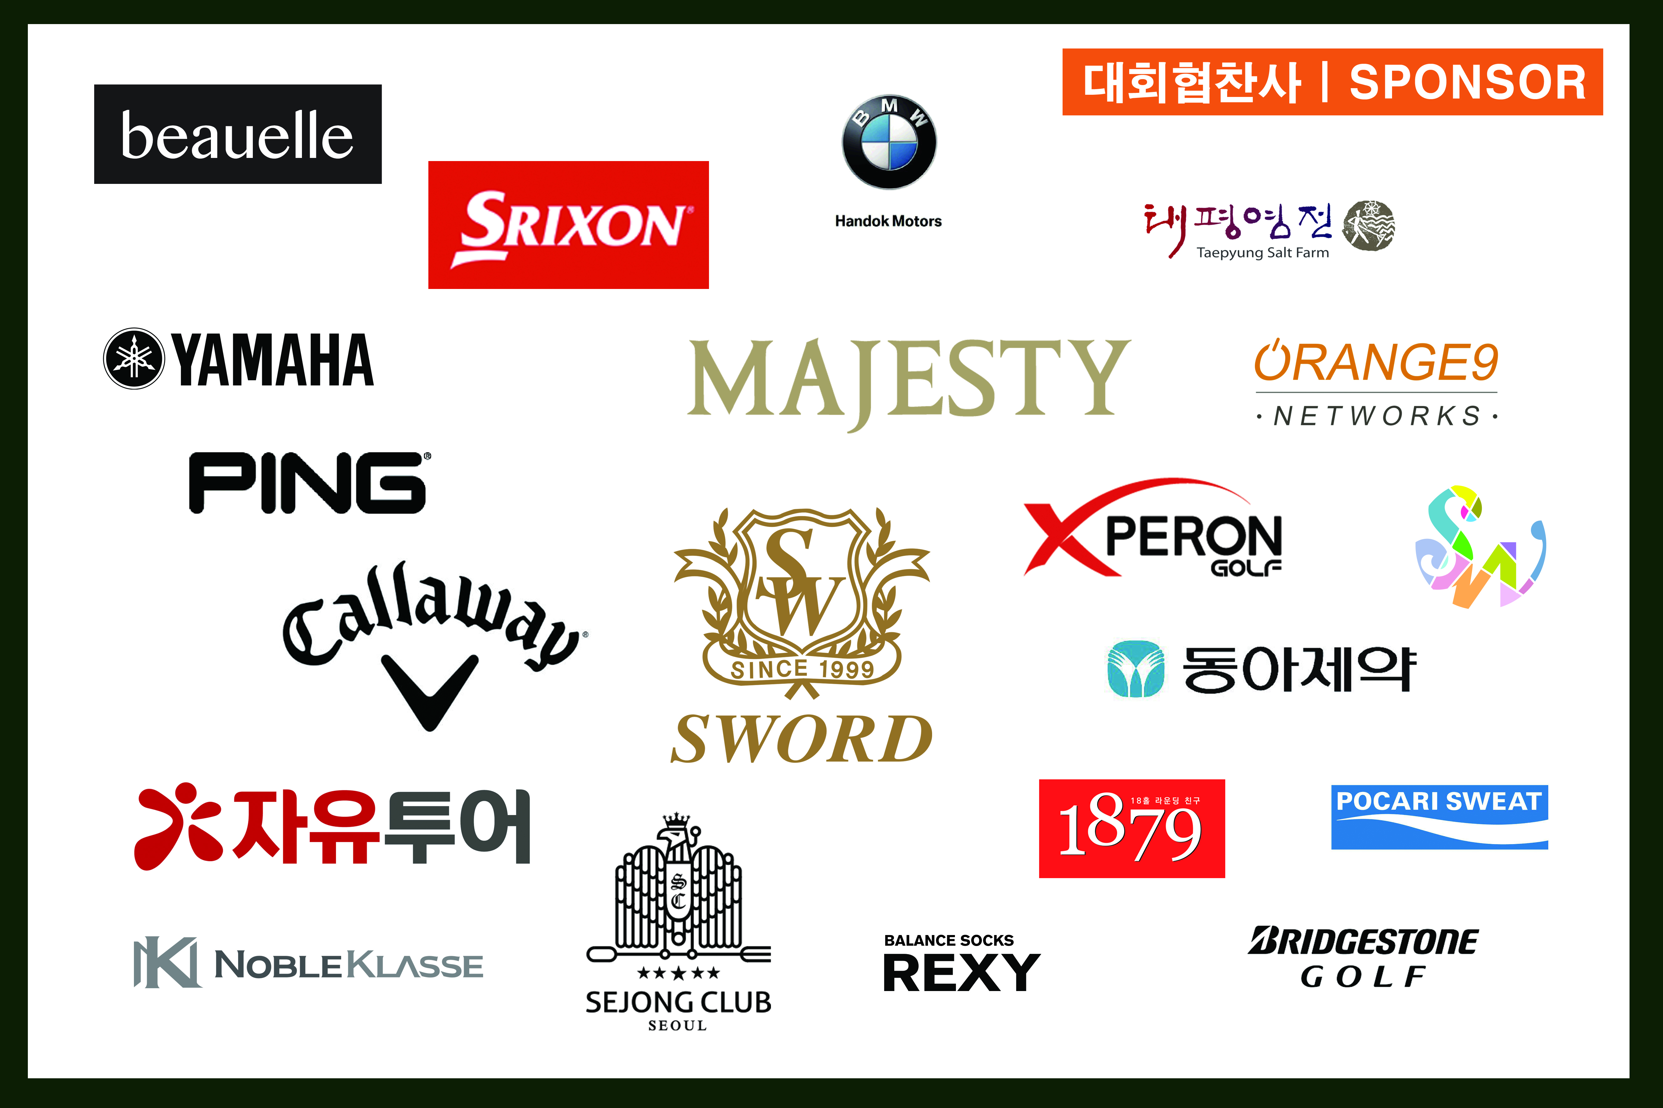
사진4. 제21회 골프헤럴드배 자선골프대회 스폰서 브랜드
※ 안내 | 요약버전과 전체버전 중 한 가지를 택해 수정 후 사용 ※
[요약 버전]
2018 제21회 골프헤럴드배 자선골프대회 성료, 화산CC
지난 11월5일(월) 경기도 용인에 위치한 화산컨트리클럽에서 총 33팀(132명)이 참여한 가운데, 제21회 골프헤럴드배 자선골프대회가 개최됐다. 대회는 신페리오 방식으로 치러졌으며 우승은 김희철(남), 이미정(여)이 차지했다. 특히, 이번 대회는 주니어부가 창설돼 눈길을 끌었다. 경기 후, 가을콘서트와 만찬 그리고 경매행사가 진행됐다. 특히, 리디아 고가 직접 사인한 드라이버가 경매물품으로 나와 주목을 받았다. 경매수익금 일부는 (사)사랑의쌀나눔운동본부(이사장 이선구)에 전달될 예정이다. 골프헤럴드(회장 이순숙)는 1991년 창간해 현재까지 318호를 발간한 월간 골프 전문지다.<끝>

[전체버전]
2018 제21회 골프헤럴드배 자선골프대회 성료, 화산CC
2018년 11월 5일(월) 화산컨트리클럽, 샷건 방식
대회 수익금 (사)사랑의쌀나눔운동본부(이사장 이선구)에게 전달
지난 11월5일(월) 경기도 용인에 위치한 화산컨트리클럽에서 총 33팀(132명)이 참여한 가운데 제21회 골프헤럴드배 자선골프대회(대회장 이순숙 골프헤럴드 회장)가 개최됐다.
특별이벤트로 경기 시작 한 시간 전부터 클럽하우스 뒤편 연습그린에서 신보라 KLPGA 프로의 레슨이 진행돼 인기를 끌었다. 이경재 전 방통위원장, 한국체육언론인협회 이종세 회장, 골프헤럴드 이순숙 회장의 시타식과 함께 드론 이벤트가 대회 시작을 알렸다.
대회는 신페리오 방식으로 치러졌으며 우승은 남자부 김희철(전반 37, 후반 42, 합계 79, 핸디9.6), 여자부 이미정(전반 42, 후반 42, 합계 84, 핸디13.2)이 차지했다. 스트로크 방식으로 집계된 메달리스트는 남자부 김선태(전반38, 후반37, 합계 75), 여자부 김영애(전반 35, 후반 39, 합계 74)가 1등을 거머쥐었다. 한편, 롱기스트는 남자부 김상백(231야드), 여자부 한수민(207야드), 니어리스트는 남자부 황진산(1.35m), 여자부 황민희(5.03m)가 차지했다.
특히, 이번 대회는 친선목적으로 주니어부가 창설되어 참석자들의 주목을 끌었다. 부모 또는 친인척과 주니어 선수 1명이 1조(2명)로 총 4팀이 참석했으며 참가자 모두에게 엑스페론골프에서 제공한 골프볼 1박스(12구)와 골프모자가 제공됐다. 주니어 4명 중, 가장 성적이 우수한 윤병찬(81타, 화성월문초3학년) 군에게는 엑스페론골프에서 협찬한 캐디백이 주어졌다.
경기 종료 후, 최정상 베이스 나윤규 성악가가 진행하는 가을콘서트와 함께 개그맨 엄용수((사)대한민국방송코미디언 협회 회장) 만찬이 진행됐으며 자선기금모음을 위한 경매행사가 함께 열렸다. 특히, 세계적인 골퍼 리디아 고가 직접 사인한 드라이버가 경매물품으로 나와 주목을 끌었다.
만찬 주요 참석자로는 전(前) 국회의원이며 소설 대발해를 저술한 김홍신 작가, 한국체육언론인협회 이종세 회장, 원사이아클럽서울 김규택 회장, 한국잡지협회 정광영 회장, 사랑의쌀나눔운동본부 이선구 이사장, 뮤지컬 ‘오 캐롤!’에서 대부로 활동하며 인기를 모으고 있는 주병진 등이 참석했으며 골프계 인사로는 한국초등골프연맹 강전항 회장이 참석해 자리를 빛냈다.
이번 대회 후원사로는 원아시아클럽, 협찬사로는 카타나골프, 마제스티, 엑스페론골프, 캘러웨이골프, 던롭스릭슨, 자유투어, 핑골프, 동아제약, 세종클럽, 삼호우주, 오렌지9네트웍스, ORAC1879, 태평염전, 노블클라쎄, 한독모터스, 야마하, 케이세웅건설, 브릿지스톤골프, 뷰엘, 넥스톰이엔지 등이 함께 했다. 특히, 골프헤럴드지와 함께 자유투어가 협찬한 카누 아이스 블렌드 아메리카노 120T, 엑스페론골프(6구), 던롭스릭슨볼(3구), 태평염전에서 제공한 3년 묵은 갯벌천일염 등 10만원 상당의 상품이 참가상으로 제공돼 인기를 끌었다.
대회장 골프헤럴드 이순숙 회장은 축사에서 “어려운 가운데서도 골프를 통해 따뜻한 일을 하고자 모인 참가자분들께 감사의 말씀을 드린다”고 전했다. 경매 수익금 일부는 (사)사랑의쌀나눔운동본부(이사장 이선구)에 전달될 예정이다. 한편, 골프헤럴드는 1991년 창간해 지난 11월 통권 318호를 넘긴 월간 골프 전문지다.<끝>

